ANALISIS MUTU BETON YANG DIHASILKAN OLEH PERUSAHAAN-PERUSAHAAN BETON READY MIX
Sudomo
Abstrak: Penelitian ini bertujuan untuk mengetahui (1) perbedaan kekuatan tekan beton yang dihasilkan oleh perusahaan-perusahaan ready mix, (2) tingkat homogenitas beton yang digunakan dalam pembangunan gedung, dan (3) perusahaan beton ready mix yang menghasilkan beton dengan mutu paling seragam. Penelitian menggunakan desain eksperimentasi, sampel masing-masing perusahaan menggunakan 20 buah benda uji silinder beton ukuran standar, uji tekan menggunakan mesin UTM, pada umur beton 7 sampai 28 hari. Hasil penelitian menunjukkan (1) rerata kekuatan tekan beton produksi MJB = 40,41 kN/mm², VUB = 35,05 kN/mm², dan SB = 29,30 kN/mm²; (2) menurut SNI 03-6815-2002, homogenitas beton ready mixed yang digunakan masuk kategori kurang bagus; dan (3) SB adalah produsen ready mixed yang menghasilkan beton dengan mutu yang relatif paling seragam.

Kata-kata kunci: beton, ready mixed, homogenitas.
Abstract: Quality Analysis of Concrete Produced by Ready Mix (Concrete company). Research purposed to determine (1) differences in compressive strength of concrete every companies, (2) the homogeneity level of concrete used in building construction, and (3) the company that produces concrete with the most uniform quality. Research used experimental design, sample each company are 20 specimens, the pressure test used UTM mechine, and the concrete ages are 7 to 28 days. The results showed (1) average of compressive concrete strength by MJB company = 40.41 kN / mm2, VUB company = 35.05 kN / mm2, and SB company = 29.30 kN / mm2; (2) according to SNI 03-6815-2002, the homogeneity of ready mixed concrete used in category of less good; and (3) SB company is a concrete company with relatively the most uniform quality.

Keywords: concrete, ready mix, homogeneity
B

eton merupakan bahan bangunan yang sampai saat ini masih sangat populer karena mempunyai beberapa sifat yang le-bih unggul dibandingkan bahan lain. Dian-taranya adalah mudah dalam mendapatkan bahan bakunya maupun cara membuatnya, tahan api dalam tingkat suhu tertentu, mu-dah mengikuti bentuk arsitektur yang di-inginkan.
Pembangunan gedung Fakultas Ilmu So-sial (FIS) Universitas Negeri Malang (UM) merupakan bangunan tujuh lantai yang pe-kerjaan strukturnya dibuat dari konstruksi beton bertulang. Walaupun beton merupa- kan batu buatan yang dianggap relatif mu-dah pembuatan dan pengerjaannya, serta dapat dibuat di lokasi setempat (onsite), na-mun demikian pencampuran beton secara onsite membutuhkan areal luas, sedangkan lahan proyek sangat terbatas; di samping itu suara bising dari mesin mixer beton dapat mengganggu proses belajar mengajar serta pekerjaannya membutuhkan tenaga kerja yang banyak. Atas pertimbangan tersebut pelaksana pembangunan (kontraktor) diharuskan untuk menggunakan beton siap pakai (ready mix concrete).
Pada pelaksanaannya kontraktor meng-gunakan beton siap pakai dari tiga perusa-haan yang berbeda yaitu:(1) VUB, (2) MJB,
(3)SB. Dalam perhitungan struktur, peren-cana bangunan (konstuktor), menggunakan beton mutu fc’ 30 kN/mm², yaitu beton de-ngan kekuatan yang dapat menahan tegang-an tekan sebesar 300 kg/ cm². Sebagai batu buatan, mutu beton dipengaruhi oleh bebe-rapa hal seperti: material yang digunakan, perbandingan campuran bahan, lamanya pe-ngangkutan menuju lokasi proyek, cara pe-ngecoran, perawatan pasca pengecoran (cu-ring), dan banyak lagi yang lain, (Daryan-to, 2004). Jika mutu beton yang dihasilkan tidak sesuai dengan yang disyaratkan, dam-paknya akan membahayakan kekokohan struktur bangunan yang dihasilkan. Oleh se-bab itu mutu beton di lapangan senantiasa harus dikontrol untuk menghindari ketidak-
sesuaian mutu yang diperoleh dengan yang disyaratkan oleh konstruktor.
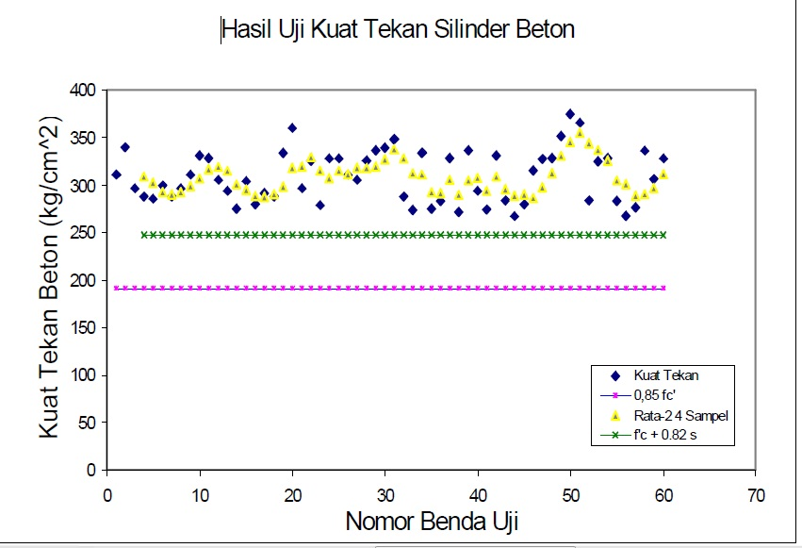
Gambar 1. Kriteria Penerimaan Beton Menurut SNI 03-2847-2002 (Daryanto, 2004)
Pedoman yang digunakan untuk kontrol
mutu beton di lapangan adalah persyaratan seperti yang tertulis pada Standar Nasional Indonesia (SNI), tentang Tata Cara Perhi-tungan Struktur Beton untuk Bangunan Gedung (SNI 03-2847-2002). Dalam SNI tersebut ditetapkan bahwa kriteria penerimaan mutu beton dikatakan memuaskan bila (1) nilai rerata dari semua pasangan benda uji yang masing-masing terdiri dari empat hasil uji kuat tekan, tidak kurang dari
fc’ + 0,82 SD; (2) tidak satupun dari hasil uji tekan (rata-rata dari 2 silinder) mempunyai nilai di bawah 0,85 fc’. (Purwono, 2009). Jika digambarkan dalam grafik, maka hasil kuat tekan beton berdasarkan kriteria diatas dapat dituangkan seperti pada Gambar dibawah ini. Beton yang terbuat dari campuran semen PC, pasir, kerikil, dan air sebagai zat pereaksinya; bahan-bahan tersebut sifatnya sangat heterogen, variabilitas karakteristik dari masing-masing bahan dapat menyebabkan variasi dalam kekuatan beton yang dihasilkan. Menurut peraturan, variasi dalam kekuatan beton memang masih dapat diterima, akan tetapi beton dengan kualitas bagus dihasilkan dari kontrol kualitas yang baik, dan hasil uji tekan diintepretasikan secara akurat dengan mempertimbangkan batasan-batasan yang ada. Ada beberapa penyebab timbulnya variasi dalam kekuatan beton yaitu: (1) pelaksanaan dalam penentuan proporsi campuran, (2) pelaksanaan pencampuran, (3) pengangkatan beton segar pasca pencampuran, (4) penuangan dan pemeliharaan beton pasca pengecoran, dan (5) faktor-faktor lain yang terjadi dalam beton itu sendiri, (SNI 03-6815-2002).
Kontrol kualitas yang baik dapat dicapai dengan menggunakan bahan-bahan beton yang memenuhi syarat; penakaran dan pen-campuran bahan yang benar, sesuai dengan kualitas yang di inginkan; serta pelaksanaan yang baik dalam hal pengangkutan pasca pencampuran, penuangan, perawatan pasca penuangan, dan uji kekuatan tekan beton yang dihasilkan. Meskipun sifat alamiah beton yang komplek akan menghalangi ke-sempurnaan beton yang dihasilkan, namun dengan adanya variasi kekuatan beton yang cukup besar, merupakan indikator kurang-nya kontrol yang baik pada saat pembuatan beton itu. Peningkatan kontrol dapat meng-urangi biaya bila kekuatan rata-rata beton dapat dibuat mendekati spesifikasi yang di-butuhkan; dalam hal ini prosedur statistik dapat digunakan untuk memperoleh nilai-nilai yang paling mendekati spesifikasi ke-kuatan tekan yang diinginkan.
Agar prosedur statistik itu valid, benda uji harus diambil secara acak dari mutu be-ton yang direncanakan, dengan tujuan me-ngurangi adanya kemungkinan benda uji tersebut memang disengaja harus dipilih. Pengambilan acak yang dimaksud adalah bahwa masing-masing benda uji mempu-nyai kesempatan yang sama untuk dipilih. Untuk memastikan kondisi pemilihan terse-but,maka sampel harus diambil melalui be-berapa mekanisme pemilihan yang obyektif seperti menggunakan tabel dari nomor-nomor yang diacak. Jika pengambilan ben-da uji tersebut diseleksi oleh pengambil da-ta berdasarkan keputusan sendiri, akan me- nimbulkan keputusan bias,dan analisis hasil dari pengambilan sampel yang begini tidak berlaku.
Tabel 1. Penyebab Utama Terjadinya Variasi Kekuatan Tekan Beton
Variasi dalam Perilaku Beton | Ketidak-sesuaian dalam Metode Pengujian
Perubahan dalam Rasio Air Semen: | Prosedur pengambilan benda uji yang tidak tepat
- Kontrol air yang jelek
- Variasi yang sangat besar dari kelembaban agregat
- Perubahan sifat:
Variasi dalam kebutuhan air: | Variasi yang disebabkan oleh teknik pembuatan, pengangkatan, dan pemeliharaan sampel silinder beton yang beru dibuat, kualitas silinder cetakan beton yang jelek
- Ukuran butiran agregat, penyerapan, bentuk partikel,
- perilaku semen dan bahan pencampurnya,
- waktu antar dan temperatur.
Variasi dalam karakteristik dan proporsi bahan-bahan beton: | Perubahan dalam pemeliharaan:  - variasi suhu  - variasi kelembaban  - penundaan membawa silinder ke dalam laboratorium
- Agregat
- Semen
- Pozollan
- Bahan pencampur
Variasi dalam pengangkutan, pemadatan, dan penempatan | Prosedur pengujian yang kurang baik:  - Kapping silinder,  - Pengujian tekan
(Sumber: Tata Cara Mengevaluasi Hasil Uji Kekuatan Beton, SNI 03-6815-2002)
Tabel 2. Standar Kontrol Deviasi Kekuatan Tekan Beton
Variasi Keseluruhan
Kelas Operasi | SD untuk Standar Kontrol yang Berbeda (kgf/ cm²)
 | Terbaik | Sangat baik | Baik | Cukup | Kurang
Pengujian Konstruksi Umumnya | di bawah 28,1 | 28,1 – 35,2 | 35,2 – 42,2 | 42,2 – 49,2 | di atas 49,2
Percobaan Laboratorium | di bawah 14,1 | 14,1 – 17,6 | 17,6 – 21,1 | 21,1 – 24,6 | di atas 24,6
(Sumber: Tata Cara Mengevaluasi Hasil Uji Kekuatan Beton, SNI 03-6815-2002)

Besar variasi kekuatan tekan percontoh beton tergantung pada mutu material, cara pembuatan, serta control dalam pengujian-nya. Adapun penyebab utama dari perbeda-an kekuatan tesebut ditunjukkan pada Tabel 1.
Kekuatan sampel beton dalam proyek yang akan dikontrol dapat diasumsikan be-rada dalam pola mendekati kurva distribusi frekuensi normal yang berbentuk lonceng, dengan puncaknya yang menggambarkan nilai rerata contoh benda uji. Jika dilakukan kontrol kualitas yang baik, maka nilai ke-kuatan beton akan berkumpul mendekati nilai rata-rata, kurva distribusi frekuensinya berbentuk lonceng tinggi dan sempit. Nilai kekuatan tekan itu menjadi menyebar dan bentuk lonceng jadi melebar dan lebih rendah merupakan tanda, bahwa variasi kekuatan beton itu bertambah lebar. Fungsi tertentu dari kekuatan tekan beton dapat dihitung secara statistik yang meliputi: (1) nilai rerata, (2) SD, dan (3) CV. (SNI 03-6815-2002).
Tabel 3. Standar Kontrol Koevisien Variasi Kekuatan Tekan Beton^{*)}
Variasi dalam Pengujian
Kelas Operasi | CV untuk Standar Kontrol yang Berbeda (%)
 | Terbaik | Sangat baik | Baik | Cukup | Kurang
Pengujian Konstruksi Umumnya | di bawah 3,0 | 3,0 – 4,0 | 4,0 – 5,0 | 5,0 – 6,0 | di atas 6,0
Percobaan Laboratorium | di bawah 2,0 | 2,0 – 3,0 | 3,0 – 4,0 | 4,0 – 5,0 | di atas 5,0
^{*)} Sumber: Tata Cara Mengevaluasi Hasil Uji Kekuatan Beton, SNI 03-6815-2002

Standar Deviasi (SD) dan Koefisien Variasi (CV) yang kecil merupakan indika-tor bahwa beton memiliki kualitas yang baik. SNI 03-6815 (2002) telah menetapkan kriteria nilai SD dan CV sebagai dasar se-butan kualitas mutu homogenitas beton; be-sarnya kriterian kontrol SD tersebut seperti terdapat pada Tabel 2, sedangkan pada Ta-bel 3 diberikan kriteria besarnya standar kontrol CV untuk evaluasi homogenitas ke-kuatan tekan beton.
Beton yang berkualitas baik adalah be-ton yang memiliki kuat tekan tinggi, kedap air dan tidak keropos /porous. Tingkat poro-usitas dan permeabilitas yang tinggi men-
yebabkan keawetan beton menjadi rendah sehingga beton tidak dapat digunakan sesuai dengan masa layaknya. Kualitas beton yang baik sangat tergantung dari homogenitas beton itu sendiri. Homogenitas atau adukan yang merata, dan plastisitas menjadi ukuran sukses tidaknya hasil pengadukan beton.
Tabel 4. Variabel Penelitian, Indikator, Cara Pengumpulan Data, dan Alat Pengumpulan Data
Data | Indikator | Cara Pengumpulan Data | Alat Pengumpulan Data | Data yang Diperoleh
Nama supplier | -- | Observasi: Ready mix concrete di kota Malang | Data Skunder dan data Primer | Nama perusahaan penyedia beton ready mix
Kuat Tekan Beton | Kuat tekan benda uji | Melakukan test uji tekan | Alat uji tekan beton | Kekuatan tekan beton

Beberapa faktor yang mempengaruhi hasil adukan mutu beton adalah alat atau metode yang digunakan, lama pengadukan, serta campuran material bahan bangunan beton itu sendiri. Sedangkan homogenitas beton terkait erat dengan proses pengolahan beton. Menurut Tjokrodimuljo (2007) Pe-ngolahan beton adalah proses pembuatan beton dari pencampuran/pengadukan bahan bahan beton, pengangkutan adukan beton, penuangan adukan beton, pemadatan aduk-an beton, perataan permukaan beton, dan perawatan selama proses pengerjaan.
Mulai
Beton segar produksi Perusahaan Y
Uji Slump Test
Buat Sampel Beton Silinder
Beton segar produksi Perusahaan Z
Beton segar produksi Perusahaan X
Sampel usia 28 hari
Uji Tekan Sampel
Hitung Rerata, SD, dan CV
Evaluasi hasil
Selesai
Pembahasan
Gambar 2. Alur Penelitian
METODE
Lokasi penelitian dilakukan di Kampus UM; beton segar untuk pembuatan sampel diperoleh dari perusahaan penyedia ready mix yang memasok material tersebut ke proyek Pembangunan Kampus FIS-UM; perawatan benda uji pasca pengecoran di-lakukan di lapangan, disesuaikan dengan perawatan beton yang sebenarnya dilapang-an; pengujian kekuatan tekan dilakukan di Laboratorium Konstruksi Beton Fakultas Teknik Sipil Universitas Brawijaya Malang.
Disain menggunakan penelitian dis-kriptif, data yang dikumpulkan meliputi: (1) nama perusahaan pembuat beton ready mix; dan (2) kekuatan tekan beton yang dihasilkan. Nama data, indikator, cara pengumpulan, alat pengumpulan, dan data yang diperoleh seperti terdapat pada Tabel 4.

: MJB : VUB
: SB

Gambar 3. Kekuatan Tekan Beton dari Tiga Perusahaan Ready Mixed

Sedangkan rancangan penelitian seperti pada diagram pada Gambar 2.

Sampel penelitian diambil dari masing-
masing perusahaan ready mix dibuat sebanyak 20 buah sampel yang berupa silinder beton ukuran tinggi 30 cm dan diameter 15 cm. Pengambilan sampel dilakukan dari concrete mixer truck setiap pengiriman beton ready mix ke lokasi; tiap truck diambil satu buah sampel. Perawatan sampel pasca pengecoran disesuaikan dengan perawatan pasca pengecoran beton dilapangan. Setelah umur benda uji mencapai 28 hari, barulah dilakukan uji kekuatan tekan. Dari data hasil kekuatan tekan masing-masing silinder ini. dapat dicari rerata, SD, dan CV yang kemudian dianalisis lebih lanjut. Kriteria analisis SD dan CV, menggunakan pedoman yang ada pada SNI 03-6815-2002.
Pengolahan data dilakukan dengan:(1) melakukan pendataan nama perusahaan, dan pembuatan silinder beton setiap ada pengiriman beton ready mix ke lokasi, (2)
menghitung rerata, SD, dan CV kekuatan beton segar yang dihasilkan oleh masing-masing perusahaan. Hasil perhitungan kekuatan rerata sampel, besarnya SD, dan CV yang paling kecil mencerminkan beton segar yang memiliki kekentalan paling seragam, (3) mencari perusahaan ready mix yang mampu menghasilkan kekuatan tekan beton yang seragam. Dari data kekuatan tekan beton dihitung rerata, SD, dan CV dari kekuatan tekan beton yang dihasilkan oleh masing-masing perusahaan ready mix; rerata kekuatan tekan beton yang mendekati 300 kg/cm2 adalah yang paling bagus; se-dangkan hasil perhitungan CV yang paling kecil adalah mencerminkan perusahaan beton ready mix yang mampu menghasil-kan beton dengan mutu paling seragam.
HASIL
Kekuatan tekan beton hasil produksi dari tiga perusahaan beton ready mixed yang dipakai seperti pada Gambar 3, sedangkan rerata kekuatan dan besar SD dari masing-masing perusahaan ready mixed yang dipakai terdapat pada Tabel 5.
Gambar 2 dan Tabel 5 di atas terlihat bahwa rerata kekuatan tekan tertinggi ber-turut-turut adalah dihasilkan oleh beton ready mixed buatan MJB, Varia Usaha Beton, dan Surya Beton. Namun demikian jika melihat dari besarnya nilai SD, nilai simpangan baku terkecil berturut-turut adalah beton ready mixed produksi dari Surya Beton, Varia Usaha Beton, dan Merak Jaya Beton.
Homogenitas kekuatan beton dilihat dari besar perhitungan total nilai CV ke 60 sampel silinder beton yang digunakan; data kekuatan tekan telah disajikan pada Gambar 2, hasil perhitungan rerata kekuatan tekan; SD; dan CV terdapat pada Tabel 6.
Berdasar hasil perhitungan tesebut di-ketahui, bahwa kekuatan tekan rata-rata benda uji besarnya 34,92 kN/ mm2, dengan SD yang besarnya 12,84 kN/mm², dan CV sebesar 36,78%. Dengan demikian rerata kekuatan tekan beton untuk seluruh benda uji, telah memenuhi kekuatan tekan yang ditetapkan oleh penghitung struktur bangunan tersebut, yang menetapkan fc’ = 30 kN/ mm² sebagai dasar perhitungan struktur tekan beton sebesar 12,84 kN/mm2 dikategorikan sebagai Standar Deviasi yang terbaik; namun demikian, jika dilihat standar kontrol koefisien variasi seperti tertulis dalam SNI 03-6815-2002, besarnya CV yang mencapai 36,78% dikategorikan kurang homogen.
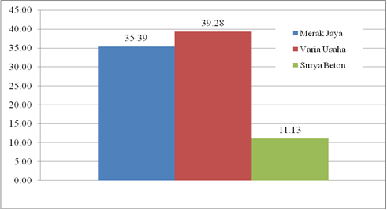
Gambar 4. Besar Persen CV Tiga Perusahaan Ready Mixed
Untuk mengetahui perusahaan beton ready mixed mana yang menghasilkan mutu beton paling seragam, dilihat nilai CV terkecil dari benda uji yang diproduksi oleh masing-masing perusahaan. Perbandingan nilai CV masing-masing perusahaan beton ready mixed yang dipakai terdapat pada Gambar 4. Berdasarkan gambar tersebut di-ketahui, bahwa perusahaan SB memiliki nilai CV paling kecil, yaitu 11,13%; hal ini menunjukkan bahwa perusahaan ready mixed tersebut menghasilkan beton yang paling homogen diantara tiga perusahaan yang ada.
Sebagai perbandingan homogenitas ke-kuatan beton yang dihasilkan oleh masing-masing produsen ready mixed, pada Gambar 3 terlihat bahwa memang SB paling homogen.
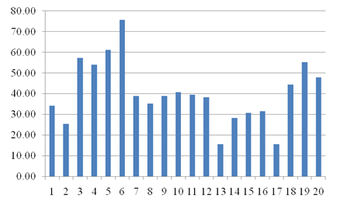
Gambar 5. Kekuatan Beton Ready Mixed Produksi MJB
Target rencana
PEMBAHASAN
Dari hasil uji kuat tekan sampel, terlihat bahwa ready mixed produksi MJB memiliki kekuatan tekan yang tertinggi, rerata kekua-tan 40,41 kN/mm² yang berarti lebih tinggi dari target rencana mutu beton sebesar 30 kNm/mm². Namun demikian dari 20 sampel benda uji, terdapat empat atau 20% sampel dengan kekuatan tekan di bawah target rencana, yang bisa dilihat pada (Gambar 5).
Perbedaan kuat tekan tersebut berasal dari masing-masing perusahaan beton ready mix yang menggunakan nilai margin berbeda. Perbedaan tersebut akan menyebabkan besarnya target mutu standar pada ma
sing-masing perusahaan juga berbeda dan tergantung sampai seberapa jauh masing-masing perusahaan merasa yakin bahwa rancangan campurannya jika dilaksanakan dilapangan tidak menghasilkan mutu beton yang lebih rendah.
Perusahaan Varia Usaha Beton, meng-hasilkan kekuatan tekan tertinggi kedua, dengan reratanya 35,05 kN/mm²; hasil pengujian terlihat pada Gambar 6.
Dari gambar di atas diketahui bahwa ada delapan atau 40% benda uji yang mutunya di bawah target yang direncanakan; sedangkan ready mixed produksi Surya Beton memiliki rerata kekuatan yang mendekati target rencana, yaitu 29,30 kN/mm²; dan dari 20 sampel terdapat 10 buah benda uji atau 50% yang nilainya di bawah 30 kN/ mm2 seperti yang digambarkan pada Gambar 7.
Atas dasar temuan tersebut terbukti bah-wa, masing-masing produsen beton ready mixed menghasilkan mutu beton yang ber- beda. Hal ini memang dimungkinkan, sebab
dalam perencanaan campuran, antara peru-
sahaan beton ready mixed satu dengan yang lain biasanya menetapkan nilai selang (mar- gin) yang berbeda, sehingga kekuatan tekan yang ditargetkan juga berbeda.
Heterogenitas kekuatan tekan beton se-cara teoritis memang tidak dikehendaki, se-bab perbedaan antara kekuatan tekan yang direncanakan dengan kenyataan di lapangan, secara teoritis dapat memindah tegangan leleh struktur yang sudah direncanakan. Jika terjadi gempa perencana bangunan wajib merencanakan kelelehan struktur terjadi di bagian balok, sedangkan kolom-kolom struktur harus kuat dan tidak tidak boleh leleh. Dengan jalan demikian, kendati bangunan rusak berat tetapi kondisi bangunan tidak akan roboh, sehingga korban manusia yang ada didalamnya dapat dicegah seminim mungkin.
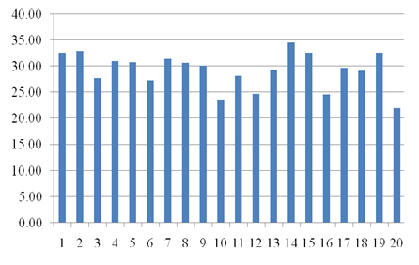
Gambar 7. Kekuatan Beton Ready Mixed Produksi S B
Target rencana
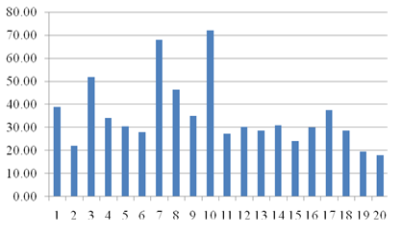
Gambar 6. Kekuatan Beton Ready Mixed Produksi VUB
Target rencana
Dengan adanya perbedaan kekuatan be-ton dilapangan dengan yang direncanakan oleh konstruktor, besar kemungkinan titik leleh yang sudah direncanakan akan ber-ubah. Akibatnya pada saat terjadi gempa dengan kekuatan tertentu, lelehnya struktur bangunan tidak lagi di bagian balok-balok struktur seperti yang direncanakan, akan te-tapi justru terjadi pada bagian kolom struk-tur. Hal ini akan mengakibatkan peluang bangunan untuk roboh menjadi jauh lebih besar, yang secara otomatis dapat membawa korban jiwa lebih besar pula.
Berdasarkan hasil pengolahan data, diketahui bahwa total sampel silinder beton, memberikan retata kekuatan tekan 34,92 kN/ mm², yang berarti sudah memenuhi target mutu beton yang direncanakan; tetapi melihat besarnya Koefisien Variasi yang mencapai 36,78%, menurut SNI masuk dalam kategori sangat jelek, sehingga dimungkinkan sebenarnya banyak sampel beton dengan kekuatan dibawah yang direncanakan.
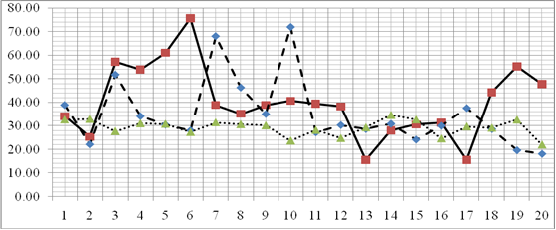
Gambar 8. Sampel Beton dengan Kekuatan di bawah Toleransi SNI
25,5
Dalam SNI juga disyaratkan, bahwa ti-dak boleh ada satupun sampel beton yang memiliki kekuatan tekan kurang dari 0,85

fc’ [SNI 03-6815-2002]. Jika besarnya fc’ = 30 kN/mm2, maka kekuatan tekan beton dari percontoh tidak boleh ada yang kurang dari 25,5 kN/mm². Pada Gambar 8 dapat di lihat bahwa terdapat tujuh (11,67%) benda uji yang kekuatannya dibawah 25,5 kN/ mm², sehingga dapat disimpulkan bahwa kendati rerata kekuatan tekan beton telah memenuhi syarat, akan tetapi karena homogenitas mutu beton yang jelek, sebenarnya jika dengan pedoman SNI, mutu beton yang dipakai tidak dapat digunakan.
Homogenitas sampel mutu beton, salah satunya tergantung pada cara pembuatan sampel di lapangan. Dipastikan pada saat pemadatan sampel, antara benda uji satu dengan lainnya tidak akan bisa sama, sebab ada kalanya jumlah concrete truck datangnya dalam selang waktu yang hampir bersamaan, sehingga petugas yang mem-buat sampel, dalam waktu yang cepat dituntut untuk membuat sampel beton yang lebih banyak dari biasanya. Selain itu waktu kedatangan truck, antara pengiriman ready mixed satu dengan lainnya tidak bisa bersamaan, sedangkan pembuatan benda uji dipengaruhi oleh kondisi cuaca. Sudah barang tentu pembuatan benda uji pada saat terik matahari dengan pada saat teduh akan

berbeda. Dimungkinkan pada saat matahari teduh pemadatan benda uji lebih sempurna jika dibandingkan dengan saat matahari terik. Atas dasar pemikiran di atas, SNI menyarankan agar hasil uji kekuatan tekan tidak digunakan sebagai satu-satunya alat untuk mengukur mutu kekuatan tekan di lapangan.
Berdasarkan hasil pengumpulan data, diketahui bahwa Surya Beton memiliki nilai CV yang paling kecil, besarnya 11,13%. Ini berarti, bahwa Perusahaan Ready Mixed Surya Beton mampu memproduksi beton dengan mutu kekuatan yang relatif paling seragam diantara dua perusahaan ready mixed lainnya; dalam hal ini disebut “relatif paling seragam” karena besarnya CV dari ke tiga produsen ready mixed yang di pakai sama-sama masuk dalam kategori ke-seragaman yang kurang baik.
Kendati menghasilkan mutu beton yang relatif paling seragam, akan tetapi rerata ke-kuatan tekan beton yang dihasilkan yaitu 29,3 kN/mm² masih di bawah target yang direncanakan yaitu 30 kN/mm².
SIMPULAN DAN SARAN
Kekuatan tekan rata-rata silinder (fc’) produksi dari tiga perusahaan beton ready mixed yang digunakan di Proyek Pem-bangunan Kampus FIS adalah: (1) MJB, 40, 41 kN/mm²; (2) VUB, 35,05 kN/mm²; dan (3) SB, 29,30 kN/mm². Menurut SNI 03-6815-2002, secara keseluruhan homoge-nitas dari seluruh benda uji buatan tiga perusahaan ready mixed yang digunakan pada Proyek Pembangunan Kampus FIS-UM dikategorikan kurang homogen. Perusahaan yang menghasilkan beton ready mixed dengan mutu yang relatif paling seragam adalah SB.
Berdasar hasil penelitian ini disarankan agar: (1) Secara berkala pengawas lapangan melakukan site visit ke lokasi pembuatan

beton ready mixed untuk mengontrol proses pembuatan beton. (2) Secara berkala me-lakukan kontrol homogenitas sampel beton; sehingga jika menemukan adanya tanda-tanda penurunan homogenitas mutu beton,
dapat segera menginformasikan ke pro-
dusen beton ready mixed untuk meningkatkan kontrol kualitas di mixing plant perusahaan. (3) Melakukan pengawasan pada pembuatan sampel silinder beton, ada kemungkinan menurunnya homobenitas mutu beton disebabkan karena pembuatan sampel benda uji yang tidak seragam: misalnya pemadatan benda uji satu dan lainnya tidak sama, perawatan pasca pe-ngecoran sampel benda uji tidak seragam, dan sebagainya.
DAFTAR RUJUKAN
Neville, A, 1996. Concrete Technology. London: Pitman Publishing.
Badan Standarisasi Nasional., 2002. Tata Cara Mengevaluasi Hasil Uji Kekuatan Beton. SNI 03-6815-2002.
Daryanto, H. 2004. Pengendalian dan Evaluasi Kualitas Beton Dengan Metode Statistical Process Kontrol (SPC). NEUTRON, Vol.4, No. 2, h:105-115.
Mohammed. T.U dkk, 2004. Performance of Seawater-Mixed Concrete in The Tidal Environment. Cementand Con-crete Research 34 (2004 )h: 593–601. www. scienceddirect.com (Diakses, 18 Juli 2015; 09.04 WIB).
Purwono, R. 2009. Standar Nasional Indonesia (SNI 03-2847-2002), 2002. Tata Cara Perhitungan Struktur Beton untuk Penggunaan Gedung, dilengkapi penjelasan (S-002). ITS Press. Cetakan ke dua, Mei 2009.
Tjokrodimuljo, K., 2007, Teknologi Beton, Yogyakarta: Nafiri.

